Як пояснити дитині, що відбувається у нашій країні
Ця історія - один із способів пояснити дитині, чому ми діємо так чи інакше тепер, коли триває війна

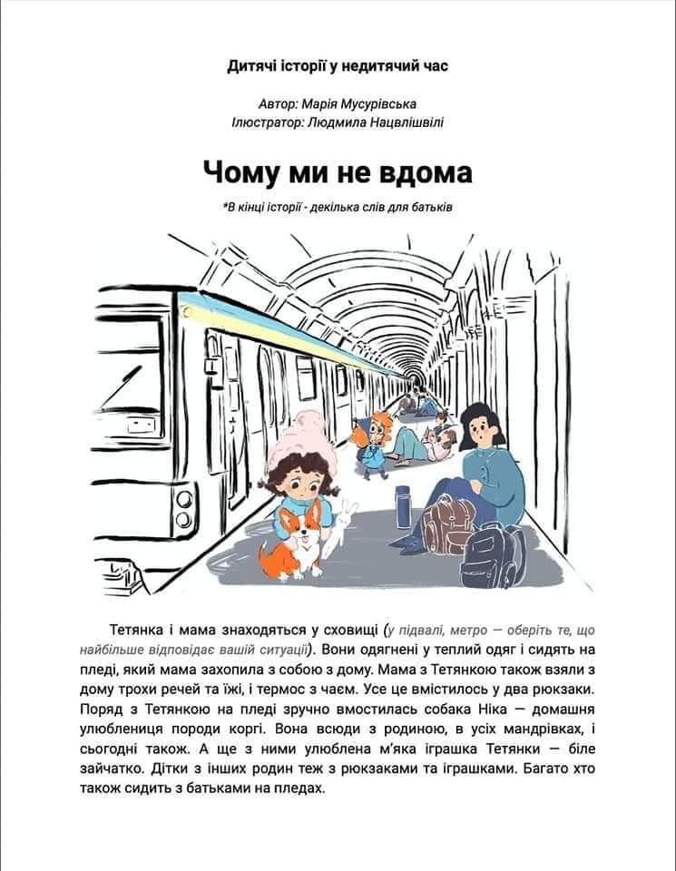

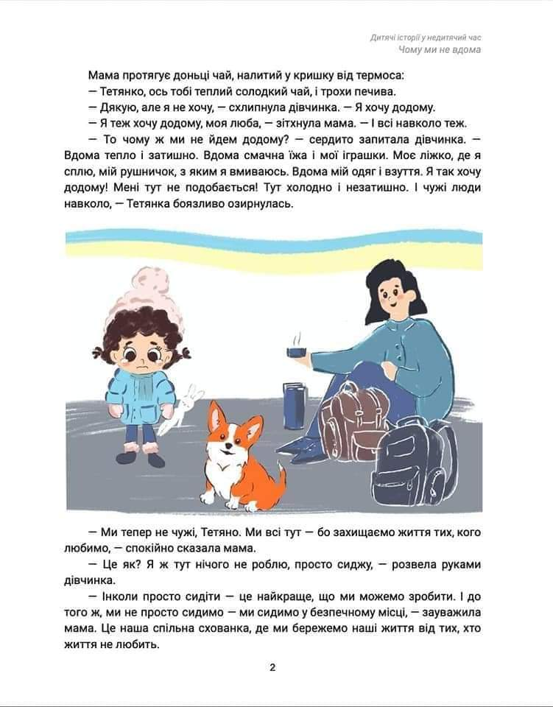

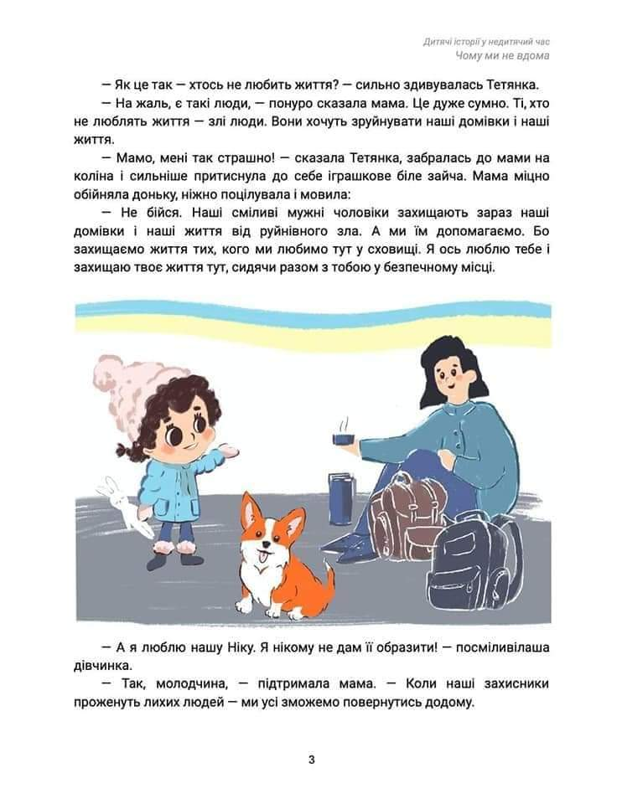

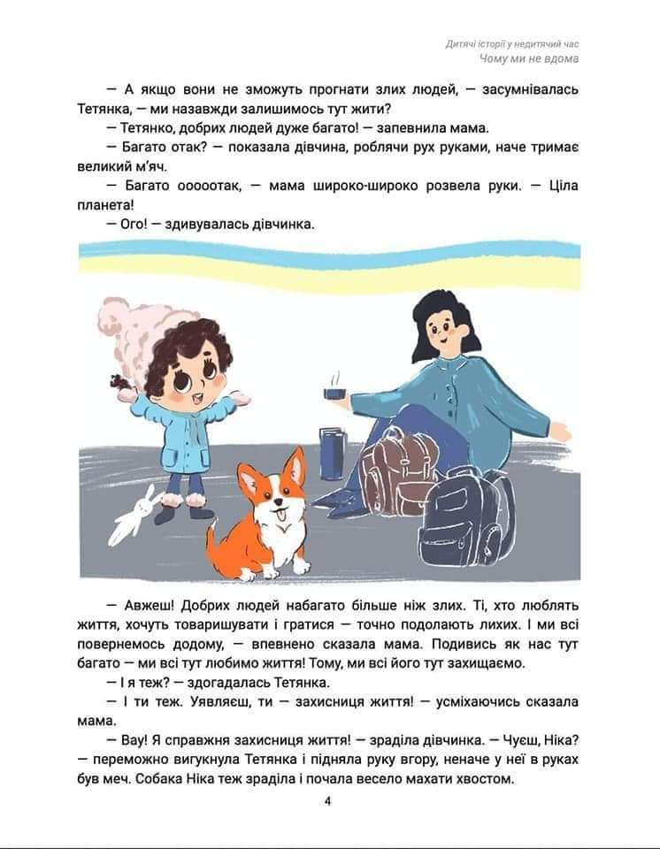

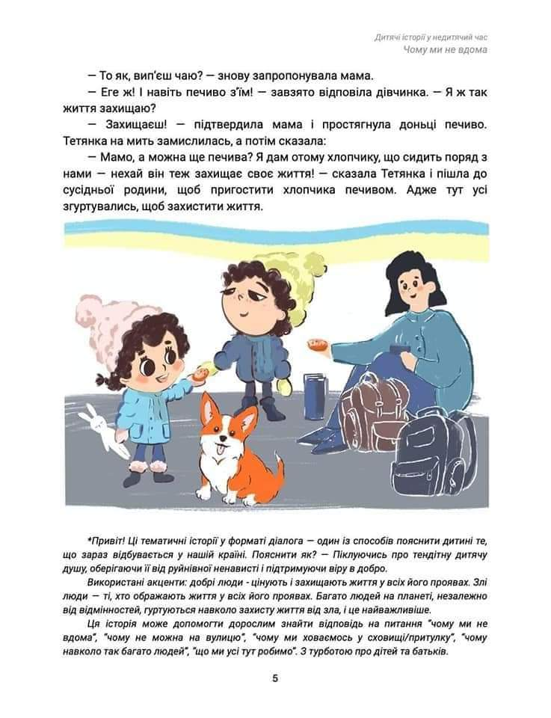

Рекомендації батькам, які мають дитину із затримкою психічного розвитку
Психіка будь-якої людини включає в себе величезну кількість функцій. Вона відповідальна за мислення, пам'ять, увагу, почуття і емоції. Фізіологічно психічний розвиток дитини проходить кілька етапів і закінчується до 18-22 років, коли він здатний усвідомлено приймати зважені рішення і нести за них відповідальність.
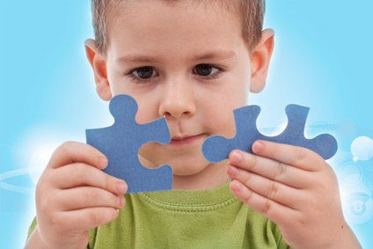
Відставання від прийнятих функціональних показників для конкретного віку визначається як затримка психічного розвитку (ЗПР). Це крайня межа між нормою і важкою патологією. Основні проблеми, з якими стикаються діти з ЗПР, пов'язані спочатку з соціальною адаптацією і навчанням.
Затримка психічного розвитку на противагу розумової відсталості є оборотним порушенням, при якому діти здатні продуктивно використовувати допомогу дорослого.

То що б ми порадили для батьків, які мають дитину із ЗПР:

Розвивайте вміння спілкування з дітьми.
- Будуйте взаємини з дитиною за допомогою розуміння, довіри і тепла.
- Контролюйте поведінку дитини, не нав'язуючи жорстких правил.
- Уникайте надмірної м'якості та завищених вимог до дитини.
- Не вказуйте категорично, уникайте слів «ні» і «не можна».
- Повторюйте своє прохання одними і тими ж словами багато разів.
- Для підкріплення усних інструкцій використовуйте зорову стимуляцію чи методи заохочення.
- Запам'ятайте: балакучість, рухливість і недисциплінованість дитини не є навмисними.
- завжди слухайте те, що хоче сказати дитина
Зміна психологічного мікроклімату в родині:
- Встановіть точний розпорядок дня для дитини (та всіх членів сім'ї).
- Уникайте впливів відволікаючих чинників під час того коли дитина виконує завдання.
- Зменшуйте по можливості, час проведення у великій компанії людей.
- Перевтома знижує самоконтроль і підвищує гіперактивність.
Спеціальна поведінкова програма:
- Не застосовуйте фізичне покарання! Якщо є необхідність удатися до покарання, то доцільно використовувати сидіння в певному місці після скоєння вчинку.
- Більше хваліть дитину, вони чутливі до негативних стимулів, діти із ЗПР не сприймають доган і покарань, проте чутливі до заохочень.
- Давайте завдання, які не потрібно відкладати на інший час.
- Допомагайте дитині розпочати виконання завдання, так як це найважчий етап.
На нашу думку, батьківська любов і професіоналізм фахівців допоможуть дитині впоратися з будь-якими труднощами.

Поради батькам дітей із розладами спектру аутизму

1. Перш за все, потрібно дотримуватися режиму, оскільки діти з аутизмом дуже болісно сприймають будь-які дії, які виходять за рамки звичних.

2. Займатися з дітьми потрібно щодня, тільки регулярність може принести результати. Починайте з 5 хвилин, поступово доведіть час занять до 2-3 годин на день з невеликими перервами.

3. Вкрай важливо навчити дитину слову «стоп », адже дитина з аутизмом може не помічати, де на неї очікує небезпека - наприклад, може переходити вулицю прямо перед машиною або торкатися гарячих предметів. Якщо малюк буде знати слово «стоп», ви зможете уберегти його від багатьох травм.

4. Не варто уникати товариства інших дітей, дитина може відвідувати садок, проводячи в групі хоча б 2-3 години на день.

5. Дуже важливо відволікати малюка від безглуздих, стереотипних рухів, наприклад, за допомогою танців або стрибків на місці.

6. Як можна більше розмовляйте з дитиною, навіть якщо вона залишається байдужою, мамі і татові необхідно мати на увазі, що їх крихітка потребує спілкування навіть більше, ніж інші діти.

7. Не забувайте про те, що будь-яка людина іноді має потребу побути на самоті, в тому числі і діти з аутизмом. Тому потрібно зробити для малюка який-небудь «таємний» куточок, де йому ніхто не заважатиме.

8. Діти з аутизмом часто люблять кататись на гойдалках, це захоплення допоможе розвинути вестибулярний апарат дитини.

9. Дотримуйтесь обережності у спілкуванні дитини з домашніми тваринами, оскільки діти-аутисти по відношенню до тварин можуть бути налаштовані агресивно. Перш ніж завести домашнього улюбленця, подаруйте крихітці м'яку іграшку.

10. Бажано відвідувати з дитиною різні центри для дітей з аутизмом, щоб отримати інформацію про нові методики лікування хвороби та корекції поведінки.

Обов'язково знайдіть хорошого лікаря-психіатра, який відстежуватиме особливості дитини і динаміку її розвитку. Також необхідно правильно підібрати медикаментозну терапію.

Часто малюки з аутизмом мають приховану харчову алергію, виключивши з раціону алерген, ви зможете домогтися значних поліпшень у поведінці дитини.

Єдиного методу лікування аутизму у дітей на сьогоднішній день немає, більшість методик спрямована на поліпшення функціонування центральної нервової системи дитини. Це передбачає постійні заняття з малюком, на допомогу батькам можуть прийти педагоги, психологи, логопед і терапевт.

